AI潮玩DIY平台体验调研
第1题 你的年龄段是？ [单选题]

选项 | 小计 | 比例
18-20岁 | 18 | 90%
21-23岁 | 2 | 10%
24岁及以上 | 0 | 0%
本题有效填写人次 | 20

第2题 你平时是否购买过潮玩/手办/盲盒？（如泡泡玛特、迪士尼、手办、娃娃等） [单选题]

选项 | 小计 | 比例
从未购买 | 1 | 5%
偶尔购买（1-2次/年） | 17 | 85%
经常购买（每季度1次以上） | 2 | 10%
是重度收藏者 | 0 | 0%
本题有效填写人次 | 20

第3题 你购买潮玩的主要原因是什么？ [多选题]

选项 | 小计 | 比例
喜欢IP角色 | 16 | 80%
被朋友/社交平台影响 | 3 | 15%
觉得好看、治愈、可爱 | 13 | 65%
想要独一无二的个性化商品 | 5 | 25%
送礼用途 | 6 | 30%
本题有效填写人次 | 20

第4题 你愿意为一件个性化定制的实体潮玩支付多少钱？ [单选题]

选项 | 小计 | 比例
50-100元 | 12 | 60%
100-150元 | 5 | 25%
150元-200元 | 1 | 5%
200元-300元 | 1 | 5%
300元以上，不超过_ | 1 | 5%
本题有效填写人次 | 20

第5题 你是否顺利生成了一个你满意的3D形象？ [单选题]

选项 | 小计 | 比例
是，很顺利 | 9 | 45%
一般，有一些操作困惑 | 9 | 45%
否，生成失败/效果太差 | 2 | 10%
本题有效填写人次 | 20

第6题 你对生成形象的评价是？ [多选题]

选项 | 小计 | 比例
很可爱/很符合我的想象 | 8 | 40%
风格单一，不够丰富 | 9 | 45%
细节不够精致 | 8 | 40%
与我的文字描述差距较大 | 4 | 20%
本题有效填写人次 | 20

第7题 你觉得整个操作流程是否容易上手？ [单选题]

选项 | 小计 | 比例
非常简单，几乎不需要指导 | 19 | 95%
有一定门槛，但可以接受 | 1 | 5%
复杂，需要更清晰的指引 | 0 | 0%
本题有效填写人次 | 20

第8题 如果有以下功能，你最想尝试哪个？ [单选题]

选项 | 小计 | 比例
上传自己的照片/画作，生成形象 | 3 | 15%
为形象换装/换表情/换发型 | 6 | 30%
生成后可一键下单制作成实物 | 9 | 45%
看到其他用户的创意作品并模仿/再创作 | 2 | 10%
本题有效填写人次 | 20

第9题 你认为刚才AI生成的模型可以直接用于3D打印吗？ [单选题]

选项 | 小计 | 比例
可以，看起来很完整 | 2 | 10%
可能需要简单调整 | 10 | 50%
肯定需要人工精修，否则无法打印 | 8 | 40%
本题有效填写人次 | 20

第10题 如果生成的娃娃模型需要人工精修（比如修复结构、打磨细节、手工上色）才能打印，你能接受以下哪种情况？ [多选题]

选项 | 小计 | 比例
接受，只要整体效果好，轻微瑕疵没关系 | 10 | 50%
接受，但要求精修后非常精美，无明显瑕疵 | 11 | 55%
接受，但希望精修费用不要太高 | 11 | 55%
接受，如果精修后效果精美，我愿意支付更高费用 | 4 | 20%
不接受任何人工精修，希望AI一步到位 | 3 | 15%
本题有效填写人次 | 20

第11题 关于“独一无二”的理解：对你来说，一个娃娃的“独一无二”主要体现在哪些方面？ [多选题]

选项 | 小计 | 比例
发型 | 10 | 50%
配饰（帽子、耳环、项链等） | 12 | 60%
面部表情/神态 | 18 | 90%
整体造型（高矮胖瘦、身体结构） | 16 | 80%
衣服款式/图案 | 11 | 55%
本题有效填写人次 | 20

第12题 半定制方案：为了保证成品质量和降低成本，我们计划提供固定身体（标准Q版素体）+ 可定制的脸和衣服。 [单选题]

选项 | 小计 | 比例
非常接受，身体标准反而更精致 | 2 | 10%
可以接受，但希望未来能定制身体 | 17 | 85%
不接受，我想要全身完全个性化 | 1 | 5%
为什么？请简要说明理由： | 0 | 0%
本题有效填写人次 | 20

第13题 上色工艺：目前全彩3D打印成本高且颜色偏灰，更经济的做法是先打印白色模型，再手工绘制颜色。 [单选题]

选项 | 小计 | 比例
能接受，手工更有温度 | 1 | 5%
看手绘质量，如果精致就能接受 | 10 | 50%
不能接受，希望机器上色更均匀 | 1 | 5%
如果有机会，你愿意自己动手绘制娃娃的颜色吗？（平台提供颜料和教程） | 2 | 10%
非常愿意，想体验DIY | 3 | 15%
有点兴趣，但怕画不好 | 3 | 15%
不愿意，希望到手就是成品 | 0 | 0%
本题有效填写人次 | 20

第14题 上色工艺：目前全彩3D打印成本高且颜色偏灰，更经济的做法是先打印白色模型，再手工绘制颜色。 [单选题]

选项 | 小计 | 比例
能接受，手工更有温度 | 5 | 25%
看手绘质量，如果精致就能接受 | 15 | 75%
不能接受，希望机器上色更均匀 | 0 | 0%
本题有效填写人次 | 20

第15题 如果有机会，你愿意自己动手绘制娃娃的颜色吗？（平台提供颜料和教程） [单选题]

选项 | 小计 | 比例
非常愿意，想体验DIY | 12 | 60%
有点兴趣，但怕画不好 | 7 | 35%
不愿意，希望到手就是成品 | 1 | 5%
本题有效填写人次 | 20

第16题 衣服制作：关于娃娃的衣服，你更倾向哪种方式？ [单选题]

选项 | 小计 | 比例
直接打印在娃娃身上（一体成型，不能脱穿） | 2 | 10%
可穿脱的布料衣服，图案通过数码印花定制 | 11 | 55%
自己动手给娃娃做衣服（平台提供材料包） | 3 | 15%
无所谓，好看就行 | 4 | 20%
本题有效填写人次 | 20

第17题 如果这个平台提供三种不同的定制方式，你更愿意尝试哪一种？ [单选题]

选项 | 小计 | 比例
完全个性化：AI生成→3D打印单件生产 | 3 | 15%
半定制：固定身体+定制脸和衣服 | 11 | 55%
明星联名款：明星/IP的官方定制形象 | 4 | 20%
都不感兴趣 | 2 | 10%
本题有效填写人次 | 20

第18题 综合考虑以上因素，你认为一件“AI生成+人工精修+手工上色”的定制娃娃，你愿意支付的最高价格是？ [单选题]

选项 | 小计 | 比例
50-100元 | 0 | 0%
100-150元 | 13 | 65%
150-200元 | 1 | 5%
200-300元 | 3 | 15%
300元以上，不超过____ | 3 | 15%
本题有效填写人次 | 20

第19题 如果这个形象可以做成实体娃娃（采用上述工艺），你愿意购买吗？ [单选题]

选项 | 小计 | 比例
愿意 | 5 | 25%
看价格 | 3 | 15%
看形象是否足够喜欢 | 11 | 55%
不愿意 | 1 | 5%
本题有效填写人次 | 20

第20题 你愿意为以下哪种情况支付更高的价格？ [排序题]

选项 | 综合得分 | 第1位 | 第2位 | 第3位 | 第4位 | 小计
自己设计的独一份 | 3.15 | 9(47.37%) | 8(42.11%) | 1(5.26%) | 1(5.26%) | 19
送给朋友/恋人的专属礼物 | 2.6 | 4(22.22%) | 8(44.44%) | 6(33.33%) | 0(0%) | 18
制作精美的收藏品 | 2.4 | 5(26.32%) | 2(10.53%) | 10(52.63%) | 2(10.53%) | 19
明星/网红同款 | 1.35 | 2(11.11%) | 1(5.56%) | 1(5.56%) | 14(77.78%) | 18

第21题 你最希望这个娃娃用于什么场景？ [单选题]

选项 | 小计 | 比例
自己收藏/陪伴 | 8 | 40%
送朋友/恋人 | 7 | 35%
拍照发朋友圈/小红书 | 0 | 0%
作为自己创作的纪念 | 5 | 25%
本题有效填写人次 | 20

第22题 如果有你喜欢的明星、网红、虚拟主播在平台上定制了自己的形象，你会购买吗？ [单选题]

选项 | 小计 | 比例
一定会买 | 1 | 5%
看是谁（请举例：） | 6 | 30%
看形象是否好看 | 5 | 25%
不会买，不追星 | 8 | 40%
本题有效填写人次 | 20

第23题 如果这个平台可以让你为喜欢的偶像/角色创作形象，并有机会被他/她本人看到或使用，你会想尝试使用吗？ [单选题]

选项 | 小计 | 比例
非常想 | 7 | 35%
有点兴趣 | 7 | 35%
无所谓 | 4 | 20%
不感兴趣 | 2 | 10%
本题有效填写人次 | 20

第24题 你觉得这个平台目前最需要改进的一点是什么？ [填空题]

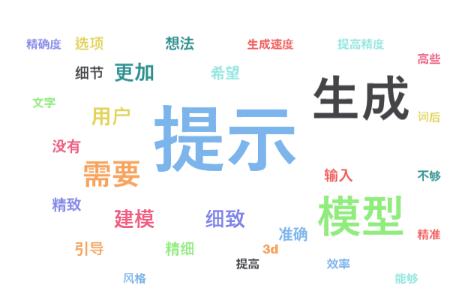
第25题 如果你可以向我们推荐一位“你希望她/他入驻平台”的名人或KOL，你会推荐谁？ [填空题]

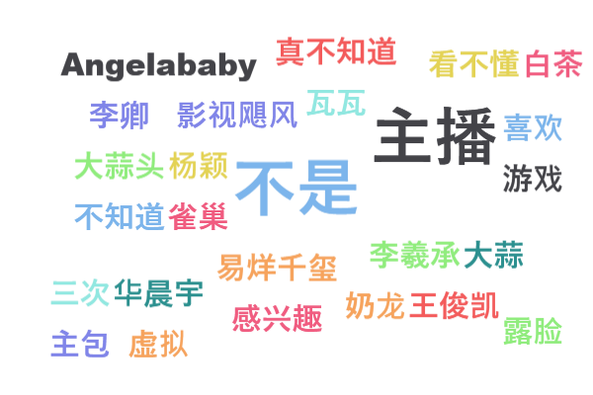
第26题 如果让你用一句话向朋友推荐这个平台，你会怎么说？ [填空题]

